嘉義縣109學年度食農教育優良教案甄選實施計畫
食在鄒族--naveu ton'u(小米地瓜糕)

壹、課程理念

民以食為天，小米(ton’u)是原住民族的傳統主食，鄒族目前的三大祭儀中的miapo(播種祭)和homeyaya(小米收穫祭)更是因小米的種植和收成而舉辦。今日食材來源繁多，許多傳統美食因取材不易或做工繁複耗時，已難出現於日常餐桌上。為讓學童深入瞭解鄒族傳統小米的收穫、保存方式與族人敬天感恩的心，故以小米為主題，設計一系列包括「收割、保存、傳統美食製作」等體驗課程活動。藉由食農教育課程之設計，融合在地文化，讓學生從小米田中收成、舂打去殼，實作與品嘗傳統美食，讓學童從體驗先人的傳統生活智慧、認識傳統文化，培育孩子萌發愛鄉愛土、敬天惜物的意識。

貳、課程架構

食在鄒族--naveu ton'u(小米地瓜糕) 共10節
活 動 | 教學內容 | 節數
活動一  小米的收割、  保存與收藏 | 1.取火種的鳥兒故事  2.鄒族傳統收割小米的方式  3.鄒族傳統小米保存與收藏 | 4
活動二  naveu ton'u  (小米地瓜糕) | - 小米去殼  - 鄒族傳統美食naveu ton'u (小米地瓜糕)製作  3. 「mayahiyasu!」-鄒族用餐感恩儀式的學習 | 5
綜合活動(1) | 心得書寫與分享 | 1

參、教學方法

蒙特梭利說: 「I heard,and I forget；I see,and I remeber；I do,and

understand.」杜威也說「從做中學」，過去交通不便，族人為了生存相當艱辛。故本課程

實作為主，輔以小組分工實施，希望學童從小米食材的收成到餐桌的過程來體驗、傳承鄒族

文化傳統、探索先人的生活智慧，從而培養惜物、感恩之心。

肆、評量方式

實作評量、觀察評量、口頭發表等。

伍、教學活動
領域/科目 |  | 綜合/彈性
實施年級 |  | 中、高年級
主題名稱 |  | 食在鄒族--naveu ton'u(小米地瓜糕)
主題內容  勾選  可複選 |  | 農事教育、□人類與糧食生態永續、□產銷履歷  □綠色生產與消費、□碳足跡、□食品安全  □健康飲食、午餐禮儀、□感恩惜物、其他 __飲食與文化_______
設計依據
學習  重點 | 學習表現 |  | 綜3c-II-1 參與文化活動，體會文化與生活的關係，並認同與肯定  綜3d-III-1實踐環境友善行動，珍惜生態資源與環境。
 | 學習內容 |  | 綜Cc-II-3 對自己文化的認同與肯定  綜Cd-III-1生態資源及其與環境的相關。
核心  素養 | 總綱 |  | E-A2 具備探索問題的思考能力，並透過體驗與實踐處理日常生活問題。  E-C2具備理解他人感受，樂於與人互動，並與團隊成員合作之素養。  E-C3具備理解與關心本土與國際事務的素養，並認識與包容文化的多元性。
 | 領綱 |  | 綜-E-A2  探索學習方法，培養思考能力與自律負責的態度，並透過體驗與實踐解決日常生活問題。  綜-E-C2  理解他人感受，樂於與人互動，學習尊重他人，增進人際關係，與團隊成員合作達成團體目標。  綜-E-C3  體驗與欣賞在地文化，尊重關懷不同族群，理解並包容文化的多元性。
議題  融入 | 實質內涵 |  | 性E3 覺察性別角色的刻板印象，了解家庭、學校與職業的分工，不應受性別的  限制。  環E1 參與戶外學習與自然體驗，覺知自然環境的美、平衡、與完整性。  環E3 了解人與自然和諧共生，進而保護重要棲地。  原E1 學習原住民族語言文字的基本生活溝通。  原E14 學習或實作原住民族傳統採集、漁獵、農耕知識。  多E1 了解自己的文化特質。  戶E7 參加學校校外教學活動，認識地方環境，如生態、環保、地質、文化等的  戶外學習。
與其他領域/科目的連結 |  |  | 自然 社會
教材來源 |  |  | 自編教材
教學設備/資源 |  |  | 背簍、刀、杵、臼、削皮器、刨絲器、盤子、烹飪器具等

教學單元活動設計
單元名稱 | 食在鄒族--naveu ton'u(小米地瓜糕) | 時間 | 10節
學習目標 | - 參與小米收割活動，體會文化與生活的關係，並了解鄒族傳統農業生產方法。  - 透過分工合作與實作，學習鄒人生活智慧，  3.經由小米地瓜糕的製作過程，體會飲食與文化的關係。  3.透過鄒人謝天惜物的用餐儀式，珍惜生態資源與環境。
學習表現 | 綜3c-II-1 參與文化活動，體會文化與生活的關係，並認同與肯定  綜3d-III-1實踐環境友善行動，珍惜生態資源與環境。
學習內容 | 綜Cc-II-3 對自己文化的認同與肯定。  綜Cd-III-1生態資源及其與環境的相關。
領綱核心素養 | 綜-E-A2  探索學習方法，培養思考能力與自律負責的態度，並透過體驗與實踐解決日常生活問題。  綜-E-C2  理解他人感受，樂於與人互動，學習尊重他人，增進人際關係，與團隊成員合作達成團體目標。  綜-E-C3  體驗與欣賞在地文化，尊重關懷不同族群，理解並包容文化的多元性。
核心素養呼應說明 | 本課程引導學生透過體驗活動認識鄒族傳統農事文化—小米收割與傳統食  物小米地瓜高的烹煮過程中，呼應「綜-E-C3」；教師透過學生不斷的操作中修  正動作與技能，呼應「綜-E-A2」。此外，在活動歷程中，學生能與學習夥伴分  享、討論，一起分工合作完成任務，呼應「綜-E-C2」。
議題融入  說明 | 中高年級的學生對於小米傳統的收割方式僅識於文字，故本教學活動直接  實踐力行，從觀察與學習過程中認識鄒族傳統農業文化—小米如何收割、保存、收藏，舂搗小米的技巧，體認何謂「一粥一飯，當思來處不易」。並教授鄒語用餐語彙「mayahiyasu!」--一個半數鄒族人已經不認識的美好字彙，代表鄒族人謝天惜物的態度。讓學生直接於做中學習，並分組讓學生在操作中培養溝通、以及面對生活實境解決問題的能力。
教學活動內容及實施方式 |  |  | 備註
活動一、小米收割、保存與收藏  【引起動機】  *觀察--帶領學童至部落附近農田觀察。  【發展活動】  1.故事--「取火種的鳥兒」  (1)教師以洪水神話中鳥類取火的故事片段(附件一)，說明鄒族人應允  白腰文鳥的報酬--「到小米田裡吃到飽」，引導學童觀察小米田中鳥類  啄食粟粒的狀況，及介紹小米田旁鄒族人的趕鳥設備—趕鳥器。  (2)觀察農田中小米穗(粟穗)的型態，辨認小米的種類與成熟度  趕鳥器(eukeokeo)  在小米成熟時期，長輩賦與家中小孩一件相當重大的工作—趕鳥。小孩拉、搖繩索以晃動由竹管串成的趕鳥器，發出聲響以驅趕鳥類。  2. 鄒族傳統收割小米的方式  準備收割小米之材料—背簍、小刀(剪刀)。  - 教師介紹並示範傳統收割小米方式：  參與收割的人排成一列，收割已成熟的粟穗(粟穗要留約15公分長的梗)，將粟穗往旁邊傳遞，集中後綁成一束束的小米。  (2)學生實作--收割小米。  (3)將收割好、綁成束的小米集中，收割完放到背簍帶回傳統屋。  3.鄒族傳統小米的保存與收藏  (1)教師簡介鄒族小米收穫文化—  - 過去以小米為主食的年代，小米的收穫量攸關一個家族未來一整年的溫飽，各家族長老於祭田初收割幾穗小米回來祭拜小米女神後，等，需動員全家族人力收割小米，之後前後需2-4週的時間，收成後再舉辦小米收穫祭(homeyaya)的一系列儀式。今日，族人的主食已非小米，小米收穫祭儀式也簡化成2日內完成。  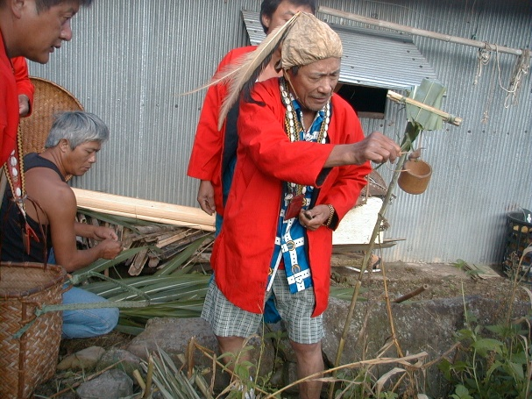(廖金英攝)  - 一般小米都是煮之前才搗粟穀粒，所以過去家家戶戶都是天未亮，婦人做飯時須先搗米。  (2)教師介紹與示範傳統小米保存方式。  A.日曬法—一束束放在空地曬乾，視日光曬4-7日。  B.烘乾法—遇天候不佳時，為防止粟粒發霉，將粟穗放在pupuzu(火塘)  上烘烤、或吊掛在橫樑下利用熱氣烘乾。  C.收藏—曬乾後的小米一束束放到穀倉中存放。  (3)教師介紹完，請學生將粟穗放到烤盤上。  (4)心得分享—請學生做簡單的口頭報告，分享活動的心得。 |  |  | 【時間】  40分鐘  【評量重點】  能認真觀察，辨認出白腰文鳥與其特徵。  【時間】  80分鐘  【評量重點】  能認真參與活動(收割小米)，協同小組學員合作達成共同目標。  【時間】  40分鐘  【評量重點】  能說出小米保存方式。
活動二、naveu ton'u(小米地瓜糕)  1、小米去殼  準備搗小米之材料—杵、臼、藤籩  - 教師介紹傳統小米去殼方式：粟穗置於臼中，用杵舂搗，並指導學生  搗米的動作。  (2)學生實作—輪流練習舂搗小米至。  (3)教師示範簸揚方式與訣竅：將搗好的粟粒放到藤籩裡簸揚。  2、鄒族傳統美食naveu ton'u小米地瓜糕製作  準備製作小米地瓜糕之材料—小米、地瓜、削皮刀、刨絲器、刀、砧板、大鍋、攪拌器(鏟子)、手套、快速爐組、瓦斯。  (1)動手做美食：  Step1. 學生分組實際操作，將地瓜削皮、刨絲，清洗小米。  Step2.將刨好的地瓜絲和清洗好的小米放入鍋中，徐徐倒入冷水，水需  蓋過食材。  Step3.中火烹煮。收水後用長長的攪拌器(或鏟子)來回攪拌食材，火勢  隨水量減少而調小，避免燒焦黏鍋底。  Step4.等候過程中讓學生煮菜、烤魚或香腸、肉條。  Step5.指導學生將煮好的美食盛裝於餐盤中，準備品嚐。  3.「mayahiyasu!」-鄒族用餐感恩儀式的學習  (1)「mayahiyasu!」：  過去鄒族人在用餐前會低聲地說:「mayahiyasu!」意在感恩天地孕育我們即將要食用的食材、感恩食材的提供者、感恩食材的犧牲，讓我們得以溫飽生長。用餐後也會說「mayahiyasu!」，跟同時用餐的人示意後再離開。  A.教導學生念誦鄒語「mayahiyasu!」  B.解釋「mayahiyasu!」的涵義及使用時機。  (2)感恩與品嘗naveu ton'u和其他學生烹煮的食物。  (3)整理活動：教師指導學生將所帶來的器具收拾、整理，場地恢復原  狀。 |  |  | 【時間】  2節  【評量重點】  參與活動(舂搗)，適切 表現自己在團體中的角色，協同合作達成 共同目標。  【時間】  2節  【評量重點】  能認真參與活動，安全操作工具協同小組學員合作達成共同目標。  【時間】  1節  【評量重點】  能說出鄒語單字。
【綜合活動】  綜合活動-- (回到學校)學生心得書寫與分享。 |  |  | 【時間】  1節  【評量重點】  能完成學習單。
教學提醒 | 1.小米收割課程，建議學生穿薄長袖、長褲以免過敏，並戴帽子防曬。  2.製作小米地瓜糕，在削皮刨絲與攪拌時，教師需從旁指導。  3.製作地瓜糕須等小米曬乾，建議收成和製作的活動，時間間隔一週，以免小米未乾，無法順利去殼。  4.本課程需搭配小米收成時間實施；活動時間未包含車程。  5.本教學活動，人力、材料、車輛安排須精密規劃。
參考資料 | 無
附錄 | 附件一 取火種的鳥兒(pdf)

陸、教學成果

一、教學過程
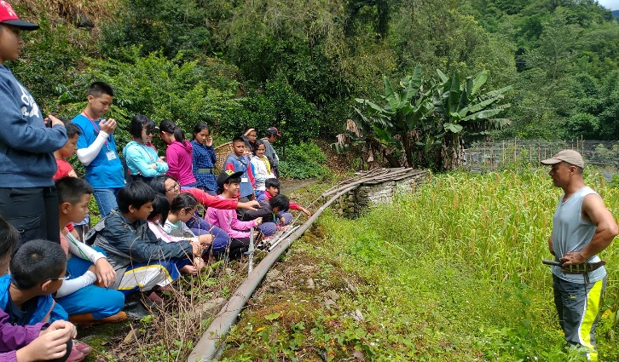 | 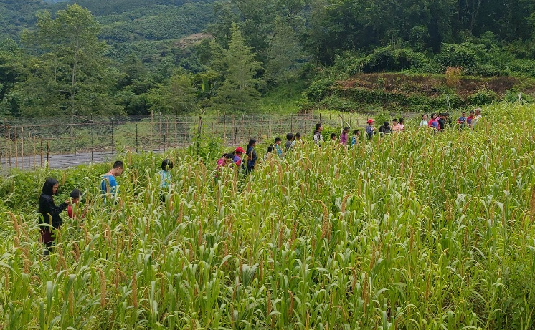
帶領學生至小米田，講述故事，請學生觀察白腰文鳥啄食小米的情形。 | 參與收割的學生排成一列，收割已成熟的粟穗。
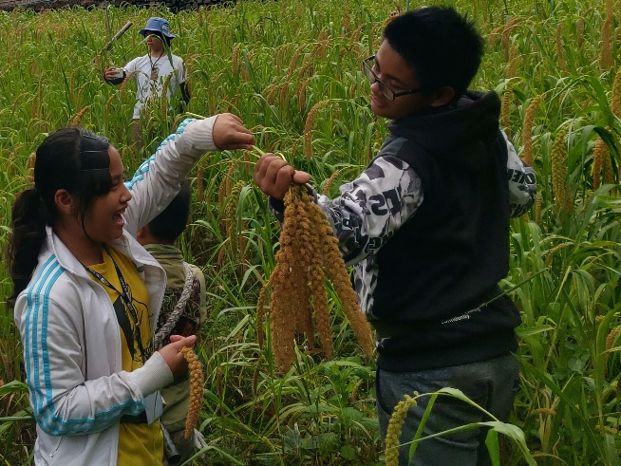 | 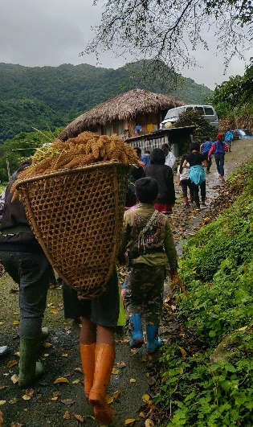
將粟穗往旁邊傳遞，集中後綁成一束束的小米。 | 用背簍將小米揹回傳統屋。
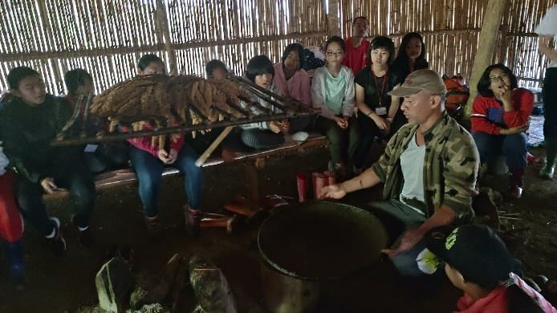 | 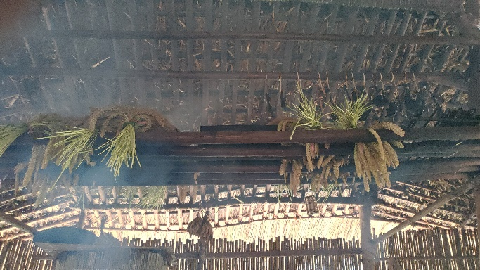
鄒族人遇到天雨、壞天氣，怕小米發霉或要加速小米乾燥過程，會利用火烘乾。 | 將採收的小米放到橫樑上烘烤。

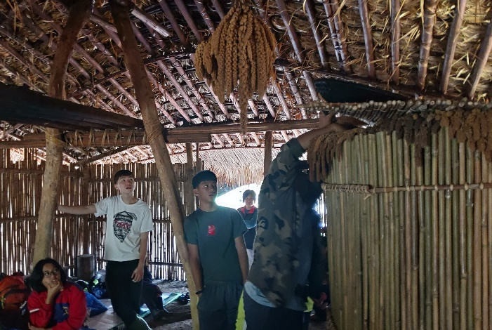 | 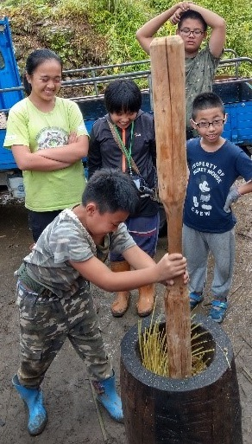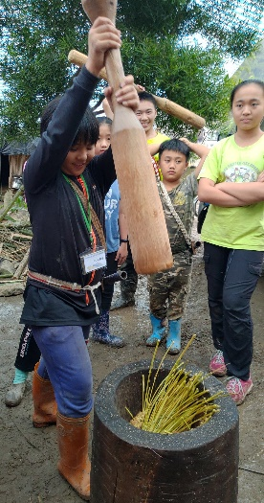
教師示範—曬乾的小米收至穀倉。做穀種的栗穗另外放置。 | 學生輪流舂搗小米。
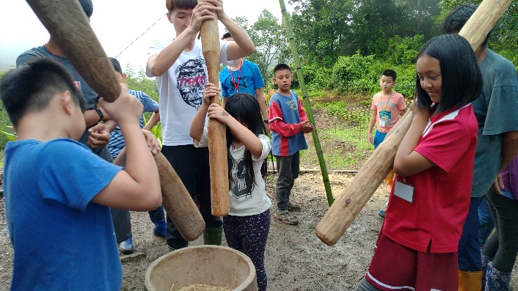 | 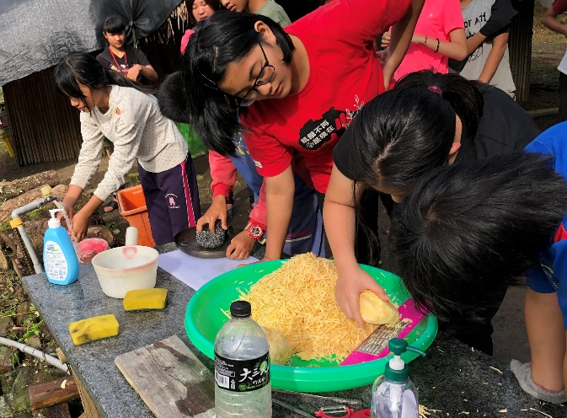
學生輪流舂搗小米，如果動作流暢，能聽到簡單有序的節奏。 | 學生分組將地瓜削皮、刨絲。
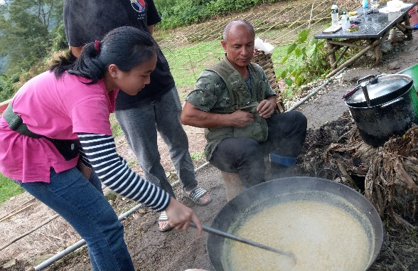 | 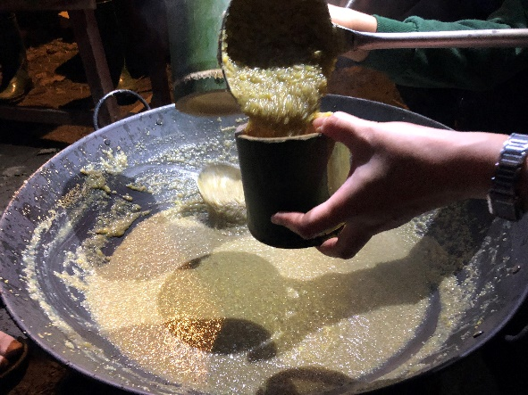
學生攪拌小米地瓜糕。 | 大家盛裝小米地瓜糕，準備品嘗。

二、學生作品（學習單或其他）

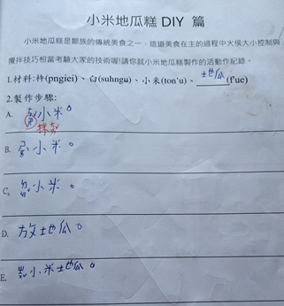
柒、教學省思（教學者反思）
在部落中，現在已經很難看到一大片的小米田。而個人在教學中，總覺得學生常因生活經驗不同而無法理解想要傳授的，所以如果能讓學生實境體驗的，儘量安排與呈現。故得知部落友人種了一片小米，便與同仁策畫本教學活動。
小米採收須依其成熟狀況，原本安排在六月底，預計給中高年級進行的活動，實際成行時已經在七月初了。(在茶山、新美部落，小米成熟時間會提早)於是結合學校其他本土文化課程一同操作。
環境觀察時，我們先說故事，再帶學生在較遠的高處，讓學生觀察uhungu (白腰文鳥)
吃小米的狀況。學生們第一次看到鳥兒啄食小米的情形，分享的時候說，「原來麻雀那麼聰明。」因為鳥群一開始先飛來2隻斥候，再來就是一大群(數十隻)，囂張地在田裡盡情的吃著粟穀，當學生大叫，鳥群飛走，沒隔幾分鐘，鳥群又來了。--因為洪水後白腰文鳥取火種成功，白腰文鳥要求「在田裡吃到飽!」的報酬，而鄒族先人應允了。相信學生印象深刻!
採摘小米時，學生不太能辨認小米穗是否成熟；小米是撒播成片生長，所以也沒有成壠，即使提醒學生注意腳下不要踩到小米植株，學生還是禍害了許多小米。舂搗小米去殼，對中年級的學生而言，拿杵搗東西是比較吃力的工作，但是學生依舊興致盎然。小米地瓜糕的製作，因為放入鍋中的水分較多，花費了比預期要長的時間才完成。但是學生吃著自己採摘、舂搗而烹製出來的食物，相當開心。也知道，原來要吃一頓飯，不是那麼簡單的事情!
本次的教學活動因有許多行政、人力的支援協助，學生從操作中學習到許多日常生活未能體驗的傳統文化知識，所以相當成功，但是因為實施時已經在暑假，設計的綜合活動部分並未完善的執行，是美中不足之處。

(附件一) 鄒族傳說故事
取火種的鳥兒

相傳在鄒族遙遠的古代，水面因鰻魚橫臥河中而氾濫，萬物皆沉於水中，只有玉山山頂未被淹沒；後來所有動物與鄒族人逃至玉山山頂，共同躲避這場大災難，但是族人倉皇逃難之際，沒有帶火種以煮食取暖，所以族中長老派遣山羌去向火神借取火種，山羌用嘴銜火種回來之中途；耐不住火種的高溫，將火種丟至海中，接著keuisi鳥去向火神取火種，keuisi鳥取到火種之後使勁努力的飛，在要抵達岸邊的那一剎那，忍受不住火種之熱，將火種丟入海中，結果又是一次失敗的命運。最後，族中長老請uhungu (白腰文鳥)來取火種，傳說uhungu的嘴巴硬如鋼鐵，於是順利的從火神將火種送達長老手中。為了答謝uhungu，從此牠們可以到鄒族人的小米田裡吃到飽。

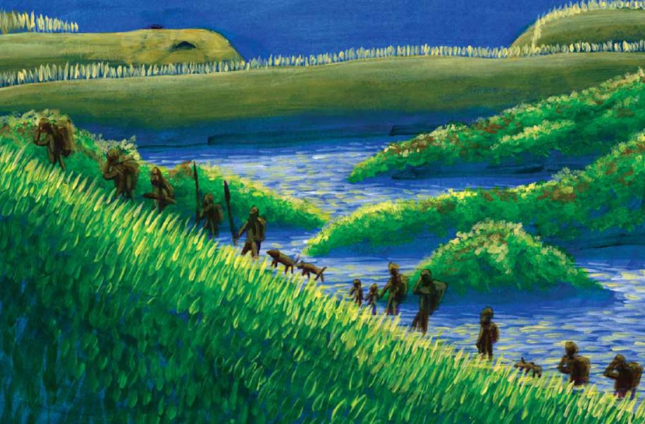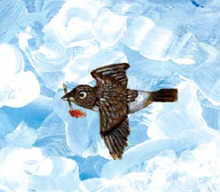
(圖片來源:達邦國小《洪水神話故事》 莊暉明 繪)

